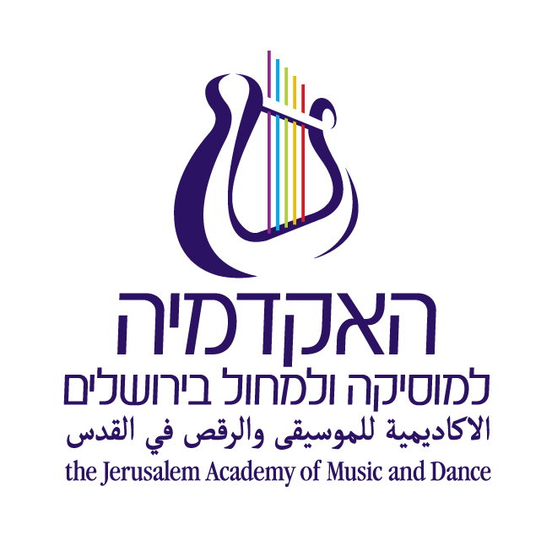

תקנון תחרות השיר האמנותי ע"ש עדה ברודסקי - שנה"ל תשפ"ד

התחרות בביצוע השיר האומנותי מתקיימת לזכרה של עדה ברודסקי, אשת מוסיקה ואשת ספרות, שהייתה שנים רבות עורכת בכירה ב"קול המוסיקה". בין השאר, תרגמה עדה ברודסקי לעברית את שיריהם של גדולי המשוררים. תרגומיה אלו יצאו לאור בשלושה ספרים. שלושת פרסי התחרות מוענקים על ידי בנותיה של עדה ברודסקי ז"ל: הגב' אילה גורן והגב' ליאת פרידלנדר .

התחרות אשר תתקיים בשני שלבים, פתוחה לסטודנטים.ות בשנה השלישית והרביעית לתואר הראשון ולסטודנטים.ות בתואר השני. המלווים.ת בפסנתר יהיו הקורפטיטורים-מלווים האישיים של כל סטודנט.ית

יש להכין תכנית בת 35-28 דקות מרפרטואר השיר האמנותי העולמי, מהתקופה הקלאסית
והלאה; חובה לכלול בתכנית שיר ישראלי אחד לפחות, ושני שירים מקטגוריית החובה.
לשלב הראשון יש להכין תכנית בת 8-11 דקות מרפרטואר השיר האמנותי העולמי,
מהתקופה הקלאסית והלאה.
לשלב השני יש להכין תכנית בת 18-25 דקות מרפרטואר השיר האמנותי העולמי מהתקופה
הקלאסית והלאה; חובה לכלול בשלב זה לפחות שני שירים מקטגורית החובה.
בשנת תשפ"ד - מותר לחזור בשלב ב' על עד שני שירים מתוך שלב א'.

תוכנית התחרות צריכה להיות מנומקת, מאוזנת ומגוונת. יש להפגין חשיבה תכנונית (רעיון
מסוים, נושא מרכזי, טקסט זהה בהלחנות שונות, קבוצת שירים מאת מלחין אחד וכדומה).

התחרות שמה לעצמה מטרה בתמיכה ועידוד של ביצוע יצירות ישראליות מכל התקופות
והשנים, ורואה בכך חשיבות רבה. עדה ברודסקי עצמה הפליגה עם השפה העברית
למחוזות יחודיים ומרתקים והחיבור הבלתי אמצעי הזה עם העברית, בנוסף לעושר הגדול
הקיים של שירים מאת מלחינים ישראלים, הפך את שילובם כמובנים מאליהם, בתחרות זו.
חובה לשלב שיר ישראלי אחד לפחות בתכנית כולה.

מועדים:
שני שלבי התחרות יתקיימו באולם הרסיטלים ע"ש מרים וודונוס בבניין האקדמיה למוסיקה ולמחול בירושלים:
השלב ראשון יתקיים בתאריך 23.1.24
השלב שני יתקיים בתאריך 30.1.24
קונצרט העולים לשלב הגמר יתקיים במסגרת השוברטיאדה בסטודיו אנט תל אביב בתאריך
5.2.24

שעות תחילת התחרות בשני השלבים יפורסמו סמוך למועד התחרות.

בתחרות יחולקו חמישה פרסים כספיים:
פרס ראשון: סך של 3000 ₪
פרס שני: סך של 2000 ₪
פרס שלישי: סך של 1000 ₪

פרסים:
פרס הקטגוריה המיוחדת בתחרות הליד ע"ש עדה ברודסקי, ניתן על שמו של שלמה הד ז"ל
בתרומת רעייתו, הגב' ריקה בר-סלע.
שלמה הד היה עורך תוכניות בקול המוסיקה במשך שנים רבות. הוא כתב מדריך לאופרה
וספר על המוסיקה בצרפת במאה ה-19, בעקבות סדרת תוכניות שערך עם עדה ברודסקי.
את הספר הקדיש לזכרה של עדה.
פרס זה ינתן השנה על ביצוע שני שירים מאת המלחין פורה, שהשנה ימלאו מאה שנה למותו.
גובה הפרס בקטגוריה זאת עומד על סך של 2000 ₪

פרס נוסף שיחולק הינו פרס חביב הקהל - פרס זה, יעניק לזוכה סך 1000 ₪
על פרס זה יתחרו רק המשתתפים.ות בשלב הגמר.
בתחרות תוצב תיבה ופתקים עם שמות המשתתפים, על הבוחרים להקיף בעיגול את
הבחירה שלהם.ן ולשים בתיבה (הוראות ינתנו גם במסגרת התחרות עצמה).

סטודנטים.ות אשר זכו במקום הראשון בתחרות זאת במהלך לימודיהם.ן לתואר הראשון, לא
יוכלו לגשת לתחרות פעם נוספת במהלך התואר, אלא רק בהמשך לימודיהם.ן לתואר השני.
סטודנטים.ות אשר זכו במקום הראשון בתחרות זאת במהלך לימודיהם.ן לתואר השני, לא
יוכלו לגשת לתחרות בהמשך לימודיו לתואר זה .

בוועדת שופטי התחרות יכהנו אישיויות בכירות מתחום המוסיקה ואמנות השיר בארץ.
לוועדת השופטים ניתנת הזכות לא להעניק פרס ראשון ולהחליט לחלק את אחד הפרסים בין
כמה משתתפים.

הרשמה:
קובץ רישום ישלח אל הנרשמים.ות לתחרות. במועד ההרשמה, יש לשלוח את סדר השירים
כפי שיבוצעו במהלך שני שלבי התחרות. לאחר שליחת הסדר- לא ניתן יהיה לשנותו.
ההרשמה תיעשה באופן בו אתם.ן מתבקשים.ו ת להירשם במהלך שנה"ל לקונצרטים
המחלקתיים. יש למלא בטופס ההרשמה את הכותרת הנדרשת, ואת הרפרטואר לשני
השלבים, כולל את התזמון של כל יצירה.

הלינק להרשמה לתחרות:
http://tiny.cc/concert130224
מועד ההרשמה לתחרות הוא עד מוצ"ש 6.1.24 בשעה 23:59
לא תתקבל הרשמה לאחר מועד זה!

